Методика – «Конструктор задач» предполагает возможность оперативного конструирования комплексных задач, используя набор формулировок заданий (в виде «незаконченных предложений»). Выбирая по одному заданию из каждой строки таблицы, разработчик задачи обеспечивает полноту её дидактического наполнения по критерию таксономии познавательных целей.
Ознакомление | Понимание | Применение | Анализ | Синтез | Оценка
1.Назовите основные части… | 8.Объясните причины того, что… | 15. Изобразите информацию о… графически | 22.Раскройте особенности… | 29.Предло-жите новый (иной) вариант… | 36.Ранжи-руйте… и  обоснуйте…
2.Сгруппи-руйте вместе все… | 9.Обрисуйте в общих чертах шаги, необходимые для того, чтобы… | 16.Предложите способ, позволяющий… | 23.Проанализируйте  струк-  туру… с точки зрения… | 30.Разрабо-тайте план,  позволяющий (препятствую-  щий)… | 37.Опреде-лите, какое  из реше-ний является оптималь-ным для…
3.Составьте  список понятий,  касающихся… | 10.Покажите связи, которые, на  ваш взгляд, существуют между… | 17. Сделайте эскиз рисунка (схемы), который показывает… | 24.Составьте перечень основных свойств…, характеризующих… с точки зрения… | 31.Найдите  необычный способ,  позволяющий… | 38.Оцени-те значи-мость…  для...
4.Расположи-те в пределён-  ном  порядке… | 11.Постройте прогноз развития… | 18.Сравните… и…, а затем обоснуйте… | 25.Постройте классифика-цию… на основании… | 32.Приду-майте игру, которая… | 39.Определите возмож-  ные кри-  терии оценки…
5.Изложите в форме  текста… | 12.Проком-ментируйте  положение о том, что… | 19.Проведите (разработайте) эксперимент, подтверждающий, что… | 26.Найдите в тексте (модели, схеме и т.п.)  то, что… | 33.Предло-жите новую  (свою)  классификацию… | 40.Выска-жите кри-  тические  суждения  о…
6.Вспомните и напишите… | 13.Изложите иначе (переформу-  лируйте) идею о том, что… | 20.Проведите презентацию… | 27.Сравните точки зрения… и … на… | 34.Напи-шите  возможный  (наиболее  вероятный)  сценарий  развития… | 41.Оцени-те возмо-жности…  для…
7.Прочитайте самостоя-тельно… | 14.Приведите пример того, что (как, где)… | 21.Рассчитайте на основании данных о… | 28.Выявите принципы, лежащие в основе… | 35.Изложи-те в форме… своё мнение(понимание)… | 42.Прове-дите экспертизу состояния…

Компетентностная задача
«Грибы - это животные или растения».

Автор – составитель: Рапортинова Т.Б. ,МОУ СОШ №8, учитель
Эта задача используется на уроке окружающий мир .

Задача построена на основе текста научно-популярного
характера. В ходе решения задачи учащиеся осуществляют следующие виды деятельности:
-Чтение текста
-Поиск информации в тексте.
-Обобщение на основе широкого контекста
Данная задача направлена на проверку системы следующих общеучебных умений и навыков:
-Оформлять свои мысли в устной и письменной речи с учётом учебной ситуации.
-Высказывать свою точку зрения и пытаться её обосновать, приводя аргументы.
-Сотрудничать в совместном решении учебной задачи, объясняя свою точку зрения, позиций.
- Осуществлять взаимооценку деятельности;
-Отбирать необходимый материал для решения учебной задачи;
-Самостоятельно предполагать. какая информация необходима для решения учебной задачи;
- Сравнивать, группировать факты, явления;
- Делать выводы на основе обобщения знаний;
- Планировать свою деятельность при решении учебной задачи;
- Способность видеть и понимать окружающий мир, ориентироваться в нем;

Грибы возникли 170-190миллионов лет назад. Они одни из первых поселились на суше после бактерий и сыграли существенную роль в развитии жизни на Земле.
Их насчитывается100 000 различных видов.
Грибы – отдельная группа живых организмов, использующая для своего питания вещества других живых организмов, (растений и животных). Грибы разнообразны по строению и способам питания. Одни похожи на округлые белые камни, даже трещинки видны. Третьи – на бокальчики, наполненные монетками. Их так и зовут – бокальчиками. Четвертые – на вязаные шапочки, красные и с круглыми дырочками. Пятые – на разноцветные оленьи рожки.
Чаще всего вы встречаетесь со шляпочными грибами. Они состоят из шляпки и ножки . Они часто напоминают зонтики. Шляпочные грибы имеют подземную часть – грибницу и наземную часть - гриб, которые состоят из тонких белых нитей. Наземная часть необходима грибам - для размножения. На нижней стороне шляпки гриба созревают споры, которые в благоприятных условиях, когда есть свет, тепло, влага, почва, воздух образуют новую грибницу. Грибы как растения, растут, закрепляются в почве, берут из неё воду с растворёнными веществами, но, ни листьев, ни корней, ни стебля у грибов нет. Они не могут, как растения, сами создавать питательные вещества. Поэтому используют для своего питания вещества других живых и мёртвых организмов. Подобно животным и человеку они дышат кислородом, а выделяют углекислый газ, но не обладают, ни зубами, ни лапами, у них нет, ни головы, ни хвоста. Поэтому их и выделили в отдельную группу. Шляпочные грибы дружат с растениями и взаимно помогают друг другу. Подберезовик мы обычно находим под березой, подосиновик – под осиной, рыжик под сосной и елью, масленок – под сосной, а белый гриб – под березой, елью, сосной и дубом. Кроме того, грибы могут вступать в содружество с кустарниками и даже травами. С давних времён человек считает грибы продуктом питания и врачевания. Среди грибов есть съедобные и ядовитые для человека, наиболее опасны бледная поганка, мухомор, ложный белый гриб, ложный опёнок. Вкусы у животных не всегда совпадают с нашими. Они не обходят стороной и опасные для нас грибы, например, мухомор, не брезгуют им слизни, сороки, белки, а лоси проглатывают эти грибы целиком, иногда сразу по несколько штук. Мухоморы для лосей – лекарство, помогающее избавиться от глистов. Возможно, и другие животные им лечатся. Многие грибы участвуют в переработке растительных остатков в лесу: разрушают пни, поваленные стволы, упавшие сучья, отмершую листву. Грибы- санитары леса, без которых не обойтись.

Ознакомление.
7. Прочитайте самостоятельно текст.

Понимание
10. Заполните, таблицу указав, какие признаки животных и растений существуют у грибов.
Покажите связь между грибами и человеком, грибами и растениями.
14. Приведите примеры использования грибов животными?

Применение
15. Рассмотрев схему строения гриба, обозначьте на рисунке №1 его составные части.
На рисунке №2, покажите, с каким деревом, какой гриб селится.

Анализ
25. Рассмотрите иллюстрации.
Какие грибы изображены?
Подпишите названия грибов .
На какие группы их можно распределить грибы?

Синтез

- Представьте, что вы учёные исследователи грибов, какие
основные деления на группы вы предложите, объясните.

Оценка.
38, Какую роль выполняют грибы в природе
Гриб –это растения и животные

Создайте книжка - малышку о грибах;
Попробуйте составить Памятку грибника»

Признаки растений | Признаки животных

1.
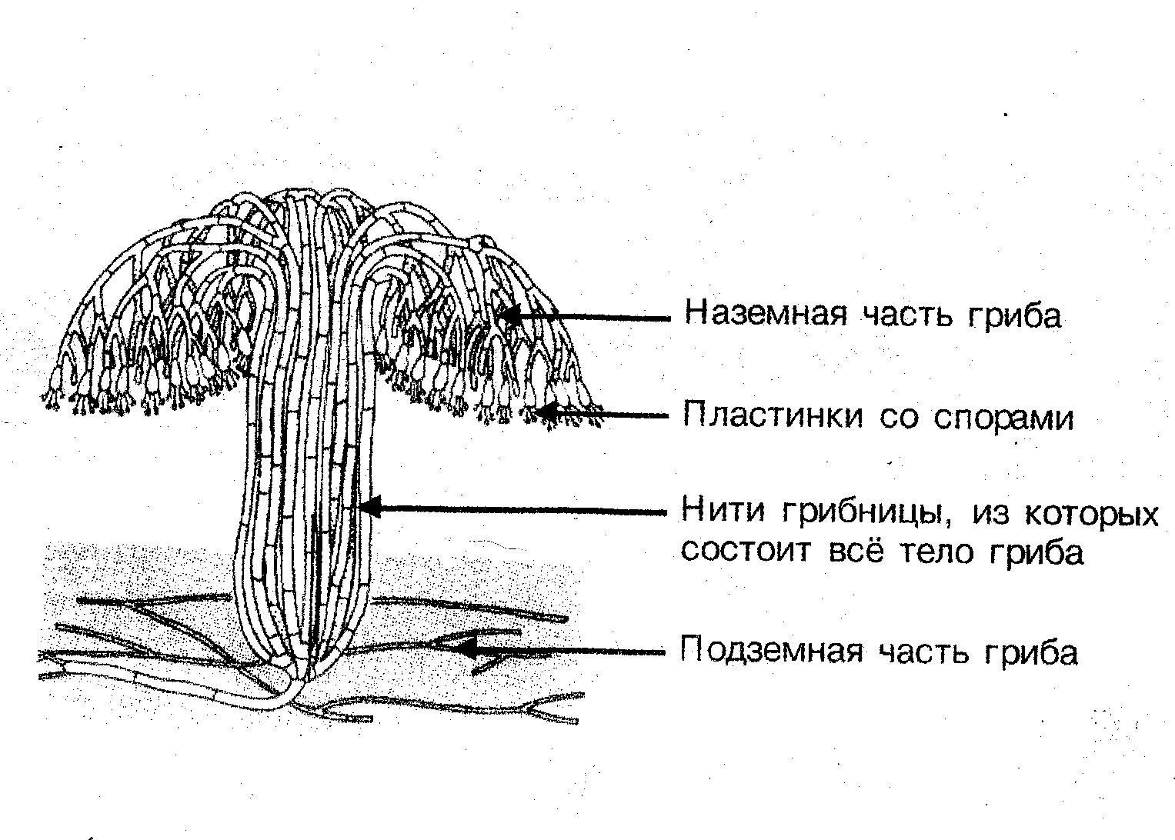

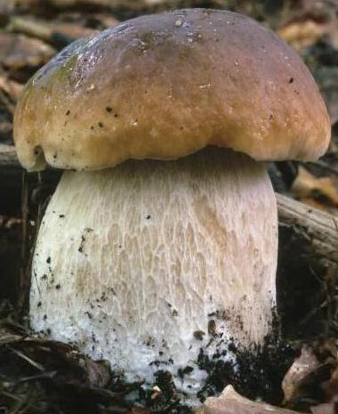

Рисунок №1

Приложение рисунок№2

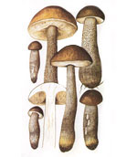
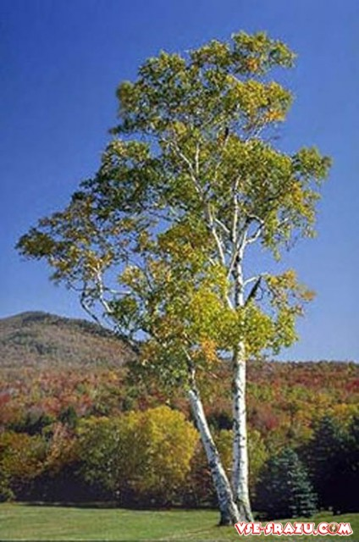

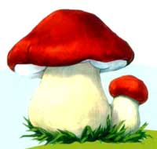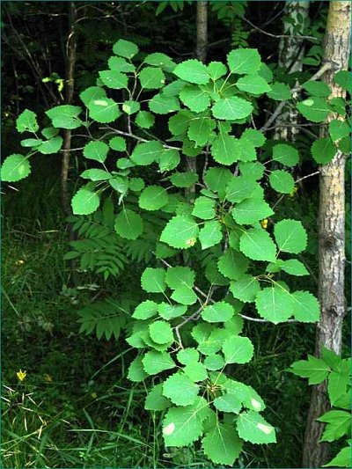

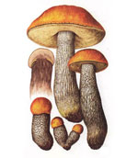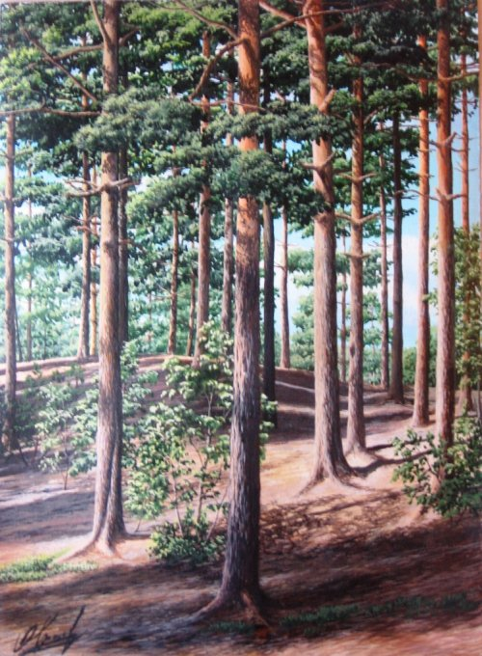

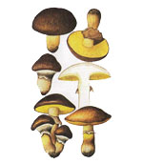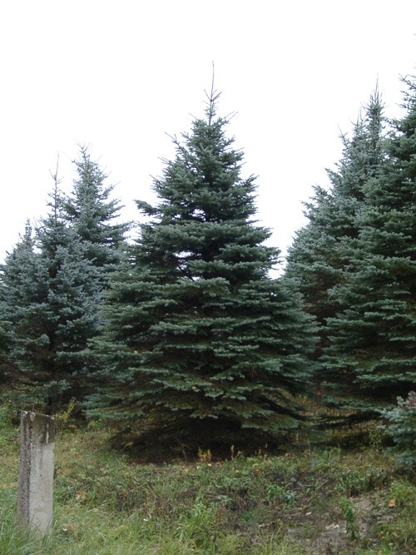
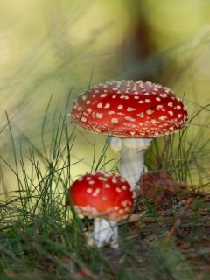
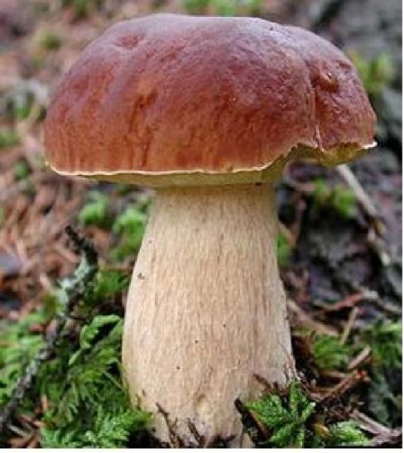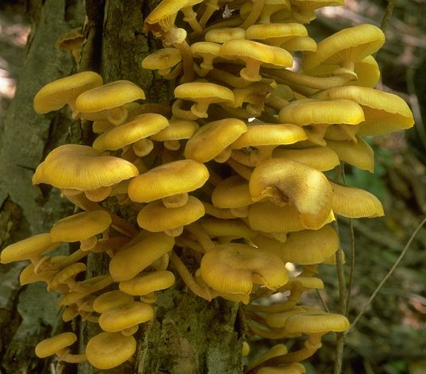

Белый гриб Опята Мухомор

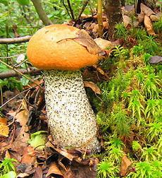
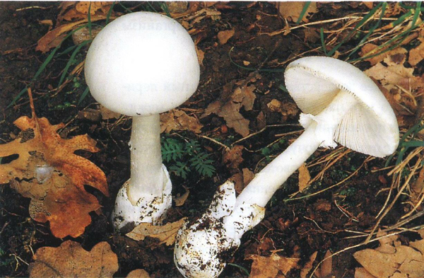
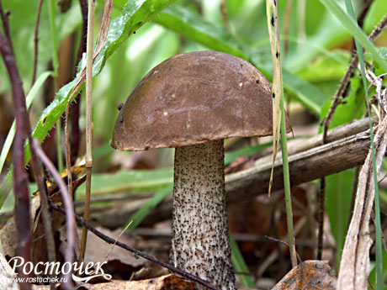

Подберёзовик Бледная поганка Подосиновик

Бледная поганка Подосиновик
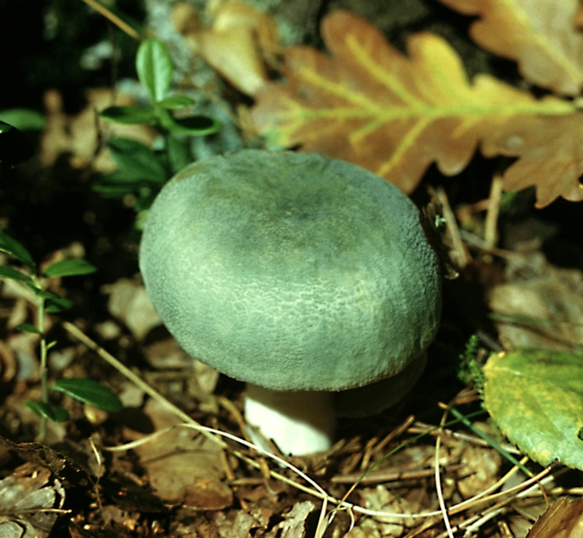
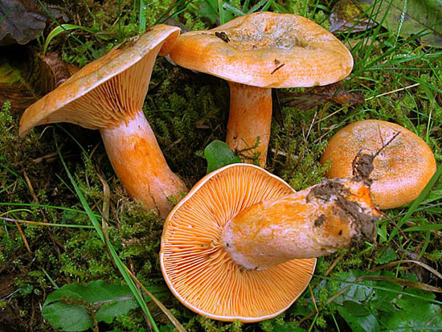
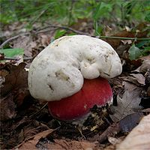

Рыжики Свинушка тонкая Сатанинский гриб

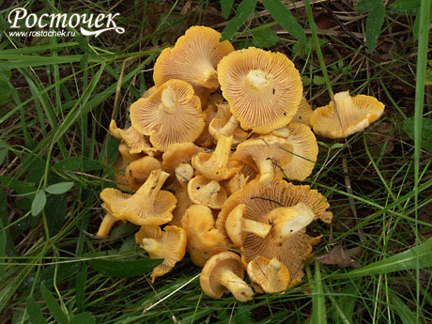

Лисички

